CHƯƠNG I. ĐƯỜNG THẲNG VUÔNG GÓC – ĐƯỜNG THẲNG SONG SONG
Họ tên: …………………………..…..…………………… Lớp: 7B1/ …... Ngày: …. / … / 20….
BÀI 1. HAI GÓC ĐỐI ĐỈNH
1. Định nghĩa: Hai góc đối đỉnh là hai góc mà mỗi cạnh của góc này là tia đối của một cạnh góc kia.
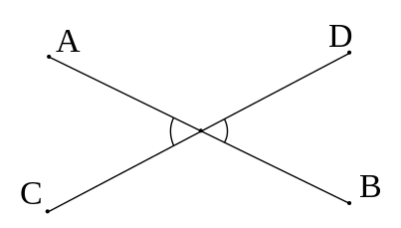
2. Tính chất: Hai góc đối đỉnh thì bằng nhau
 và  đối đỉnh 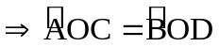
O
Chú ý:
- Mỗi góc chỉ có một góc đối đỉnh với nó.
- Hai góc bằng nhau chưa chắc đã đối đỉnh.
* Bài tập vận dụng
Bài 1.1. Mỗi câu sau là đúng hay sai?.......................................
a) Hai góc đối đỉnh thì bằng nhau……………
b) Hai góc bằng nhau thì đối đỉnh…………..
c) Hai góc bằng nhau và 1 tia của góc này là tia đối của góc kia thì hai góc đối đỉnh………
d) Hai góc bằng nhau và có chung đỉnh là hai góc đối đỉnh………….
Bài 1.2. Cho hai đường thẳng xx’ và yy’ cắt nhau tại O. Hãy điền vào chỗ trống trong các phát biểu sau:
a) Góc xOy và góc ………….. là hai góc đối đỉnh vì cạnh Ox là …………………………..của cạnh Ox’ và cạnh………… là tia đổi của ………………………
b) Góc ……….. và góc yOx’ là hai……………………… vì cạnh Oy’ là tia đối của…………………… và cạnh Ox là …………………………..

Bài 1.3. Hai đường thẳng cắt nhau tạo thành 4 góc như hình vẽ. Tính số đo các góc còn lại nếu
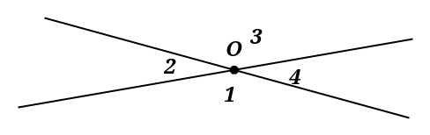
a) 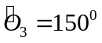
b) 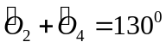
c) 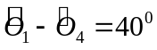
d) 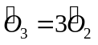
Bài 1.4. Cho góc AOB và tia phân giác OM. Gọi OA’ là tia đối của tia OA, OB’ là tia đối của tia OB, ON là tia phân giác của góc A’OB’. Chứng tỏ rằng: 
* Bài tập bổ sung
Bài 2.1. Đường thẳng 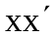 cắt đường thẳng 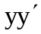 tại O. Vẽ tia phân giác Ot của 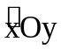.
a, Gọi  là tia đối của tia Ot. So sánh  và 
b, Vẽ tia phân giác Om của 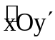. Tính góc 
Bài 2.2. Vẽ góc 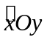 bất kì và góc 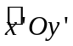 đối đỉnh với . Vẽ tia phân giác Ot của góc và tia phân giác Ot’ của . Giải thích tại sao Ot và Ot’ là hai tia đối nhau?
* Bài tập về nhà
Bài 3.1. Cho hình vẽ sau. Tính số đo các góc HFG; xGy và góc FHG.
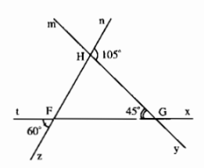

Bài 3.2. Hai đường thẳng AB và CD cắt nhau tại M tạo thành  có số đo bằng 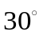
a, Tính số đo các góc  và 
b, Viết tên các cặp góc đối đỉnh và các cặp góc bù nhau.
---- Hết -----

BÀI 2. HAI ĐƯỜNG THẲNG VUÔNG GÓC
1. Định nghĩa: Hai đường thẳng xx’ và yy’ cắt nhau và trong các góc tạo thành có một góc vuông được gọi là hai đường thẳng vuông góc và được kí hiệu là 
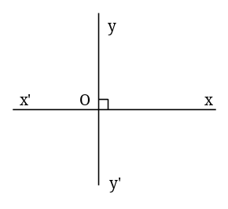
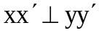 (tại O) ⇔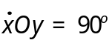
Lưu ý: Các phát biểu sau là tương đương:
- Đường thẳng và  vuông góc với nhau tại  .
- Đường thẳng và đường thẳng vuông góc với nhau tại .
- Hai đường thẳng và vuông góc với nhau tại .
2. Tính chất (Tính duy nhất của đường vuông góc): Có một và chỉ một đường thẳng a’ đi qua điểm O và vuông góc với đường thẳng a cho trước.
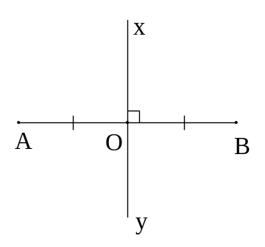
3. Đường trung trực của đoạn thẳng: Đường thẳng vuông góc với một đoạn thẳng tại trung điểm của nó được gọi là đường trung trực của đoạn thẳng ấy.
xy là đường trung trực của 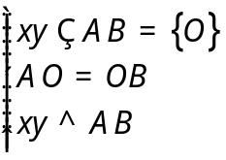
Lưu ý: 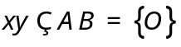 có nghĩa là cắt tại

Ví dụ 1: Vẽ góc 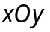 có số đo bằng 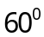 . Lấy điểm A trên tia  rồi vẽ đường thẳng vuông góc với tia Ox tại A. Lấy điểm B trên tia  rồi vẽ đường thẳng vuông góc với tia tại B. Gọi giao điểm của và là C. Vẽ đường trung trực của đoạn thẳng OC.
* Bài tập vận dụng
Bài 4.1. Cho hai góc kề bù AOB và BOC, trong đó 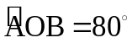. Gọi OD là tia phân giác của góc AOB. Vẽ tia OE vuông góc với OD (tia OE nằm trong góc BOC).
a, Tính số đo góc BOE.
b, Chứng tỏ rằng tia OE là tia phân giác của góc BOC.

Bài 4.2. Cho góc 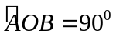. Trong góc  vẽ các tia OC, OD sao cho 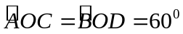
a) Tính số đo các góc 
b) Trên nửa mặt phẳng bờ là đường thẳng OA và chứa tia OB, vẽ tia OE sao cho OB là phân giác của . Chứng minh rằng 
Bài 4.3. Cho 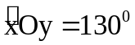, trên nửa mặt phẳng chứa tia Ox có bờ chứa tia Oy, vẽ tia Oy’ vuông góc với Oy; trên nửa mặt phẳng chứa tia Oy có bờ chứa tia Ox, vẽ tia Ox’ vuông góc với tia Ox. Chứng minh rằng:
a) 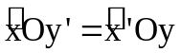
b) Hai góc xOy và x’Oy’ có cùng tia phân giác.
c) Hai góc xOy và x’Oy’ bù nhau.
* Bài tập bổ sung
Bài 5.1. Chứng tỏ rằng hai tia phân giác của hai góc kề bù vuông góc với nhau.
* Bài tập về nhà
Bài 6.1. Cho góc bẹt AOB. Trên cùng một nửa mặt phẳng bờ AB, vẽ các tia OC và OD sao cho 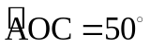, 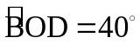
a, Tính 
b, Hãy chứng tỏ rằng OC và OD là hai đường thẳng vuông góc.
Bài 6.2. Cho 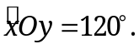 Vẽ các tia 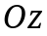 và  nằm trong 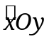 sao cho vuông góc với 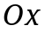 và vuông góc với 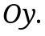
a) Tính số đo góc 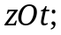
b) Gọi 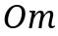 và  lần lượt là hai tia phân giác của hai góc 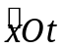 và 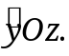 Chứng minh tia 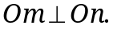

---- Hết -----

